La Naturaleza más cerca de tener derechos propios
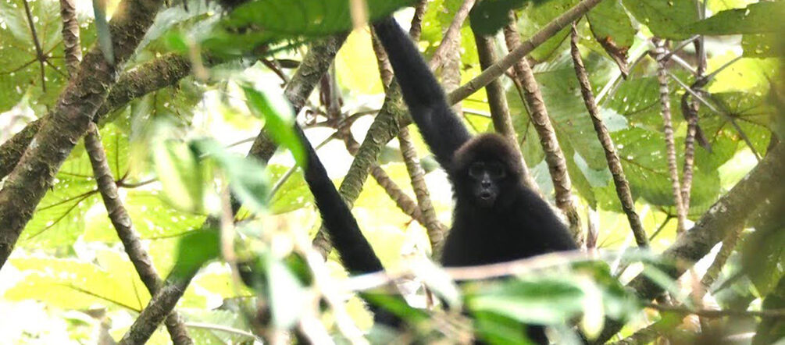© Bitty Roy
19 oct. 2020
El lunes 19 de octubre 2020 la Corte Constitucional del Ecuador escuchó el caso del Bosque Protector Los Cedros que podría sentar un precedente mundial. Los Cedros se encuentra amenazado en un 60% de su superficie por el proyecto minero Río Magdalena, a cargo de la empresa estatal ecuatoriana ENAMI EP, la canadiense Cornerstone y también la australiana BHP.
La Constitución ecuatoriana reconoció en 2008 derechos propios a la Naturaleza. Por primera vez, una constitución reconocía a la naturaleza como sujeto de derechos, eliminando la visión antropocentrista que trata a la naturaleza como un objeto y pasa a convertirla en un sujeto. Sin embargo, los años han pasado y estos derechos no se han hecho efectivos habiendo quedado prácticamente solo sobre el papel, y la normativa no se ha llegado a desarrollar a nivel de ley.
Para remediar esta carencia y sentar jurisprudencia, la Corte Constitucional del Ecuador ha tomado varias causas elegidas para este propósito según la novedad, la gravedad, la falta de precedentes, la trascendencia nacional del asunto resuelto en esta sentencia. La puerta que abre la Corte es la de llevar a cabo un ejercicio de su poder interpretativo sobre determinados temas de importancia.
Entre las causas se encuentra la del amenazado Bosque Protector Los Cedros (Caso 1149-19-JP). Con la selección de este caso, la Corte reconoce que en este caso podría existir una afectación a los derechos de la naturaleza. La minería a gran escala, como está prevista el Bosque Protector Los Cedros, tendrá muchas otras consecuencias negativas: afecta gravemente a los derechos colectivos de los pueblos y comunidades afectadas, como el derecho a una consulta previa; y por supuesto, los Derechos de la Naturaleza. Actualmente, se realizan prospecciones por vía aérea y terrestre, haciendo caminos e invadiendo.
Es un momento crucial en la historia de los Derechos de la Naturaleza desde el punto de vista jurídico.

La acción constitucional va mucho más allá
Previamente, se ganó en un tribunal una acción de protección para el bosque en cuestión, pero las empresas no cumplen la sentencia.
El actual proceso ante la Corte Constitucional, del que se espera un resultado positivo con vistas a una protección definitiva del bosque, sería mucho más fuerte.
La minería no se encuentra entre las actividades que se pueden llevar a cabo en un bosque protector. Hubo un decreto ejecutivo que autorizaba las concesiones mineras, en el que abogados observaron una regresión que eliminaba la protección de los bosques protectores.
Este caso podría sentar un precedente nacional y global, si la sentencia ordena aplicar y respaldar, por primera vez, los Derechos de la Naturaleza establecidos en la Constitución ecuatoriana de 2008. Con la selección de este caso particular, la pretensión es dar contenido y ver los riesgos sobre el Bosque Protector los Cedros con todos sus valores.
De este modo, Ecuador tiene la posibilidad de ser pionero y referente internacional en materia de conservación y protección de la vida y la naturaleza, pudiendo servir de inspiración a miles de comunidades locales defendiendo sus bosques en todo el mundo.

Importancia biológica de Los Cedros
La actualidad de la pandemia global surgida como zoonosis, nos da una indicación clara de la importancia de la conservación. En el Nortoccidente del Ecuador confluyen dos puntos calientes de biodiversidad con altísimo endemismo: el de los Andes Tropicales y el Tundes Chocó Magdalena. En este último habitan con 351 especies de aves de las 698 que hay en la provincia de Imbabura y ahí precisamente se encuentra el Bosque Protector Los Cedros.
26 de las aves que habitan en Los Cedros están en diferente grado de amenaza así como 20 de las 24 especies de anfibios que se encuentran en la reserva. También hay 57 especies de mamíferos, varios en peligro de extinción, incluidos jaguares, ojos de anteojos y el mono araña de cabeza café, una de las especies más amenazadas del Ecuador. Además, se encuentran 206 especies de orquídeas, 12 endémicas de la propia reserva Los Cedros. En total, hay al menos 178 especies en peligro de extinción. Junto a las especies animales y vegetales que habitan en armonía con las comunidades, hay que tener en cuenta las fuentes de agua, el bosque carbono almacena, un valor fundamental en términos de la amenaza climática.
El veredicto que dicte la Corte Constitucional sobre el caso del Bosque Protector Los Cedros podrá significar un antes y un después con respecto al propio Los Cedros y demás Bosques Protectores del Ecuador y está ahora en sus manos.
Estamos muy pendientes de la audiencia, del resultado, así como de los aprendizajes que se pueda sacar del proceso.
https://www.salvalaselva.org/noticias/9898/la-naturaleza-mas-cerca-de-tener-derechos-propios?mtu=504486383

